Krzesła i fotele - jak dobrać je do wnętrza i na co zwrócić uwagę?
Dobór odpowiednich krzeseł czy też foteli to wcale nie łatwa sprawa. Sprawdź jak dobrać <strong>krzesła i fotele</strong> do konkretnego wnętrza, a także na co zwrócić uwagę podczas ich zakupu.

Stylowe krzesła i fotele
Aby fotele czy krzesła dobrze prezentowały się we wnętrzu, a także były funkcjonalne, warto zwrócić uwagę na kilka szczegółów. Jakich? Podpowiadamy!
Krzesła i fotele do domu
Wspomniane krzesła to meble, których nie może zabraknąć w żadnym mieszkaniu czy domu. Znajdziemy je zarówno w jadalni, jak i kuchni, salonie, a często również w sypialni czy garderobie. Jeśli mamy wydzielone pomieszczenie na domowe biuro, tam również musi znaleźć się odpowiednie krzesło czy też fotel. Od ich wyboru zależy nie tylko styl naszych wnętrz, ale również ich funkcjonalność. Wybierając krzesła do pomieszczeń, w których spożywamy jedzenie - kuchnia, jadalnia, czy salon, warto wybrać modele, które łatwo będzie nam utrzymać w czystości. Do innych pomieszczeń możemy kierować się wyłącznie naszą wygodą i stylem aranżacji.

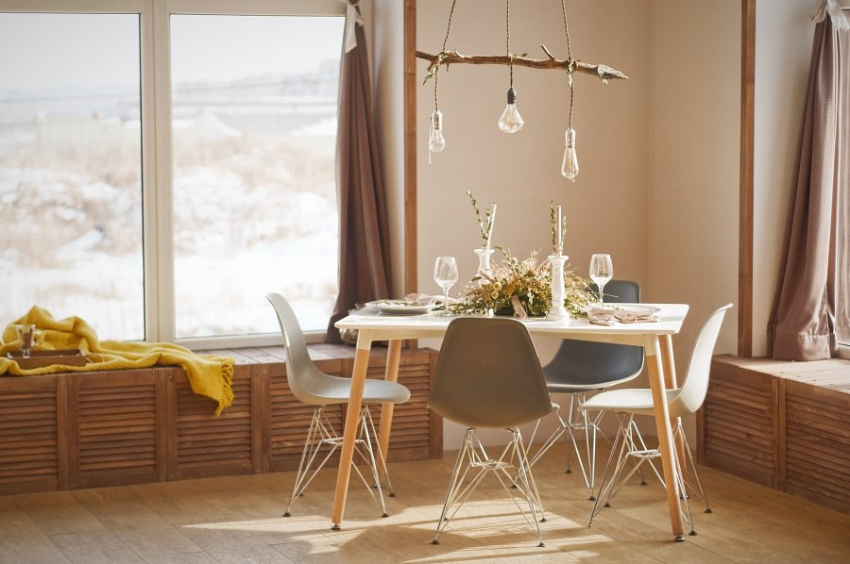
Krzesła do lokali gastronomicznych
Wybierając krzesła i fotele do restauracji, kawiarni, barów czy hoteli, konieczne jest zwrócenie uwagi na kilka kwestii. Najważniejszą z nich jest wspomniana już wcześniej łatwość utrzymania ich w czystości. Takie krzesła mają częsty kontakt z jedzeniem czy napojami, dlatego muszą być łatwo zmywalne. Ponadto, tak jak w przypadku krzeseł do domu, warto dobrać je do stylu danego miejsca.

